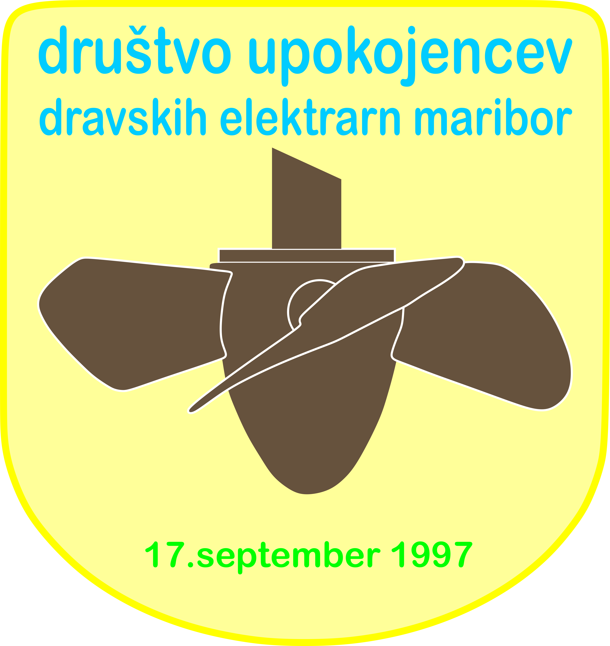
DRUŠTVO UPOKOJENCEV
DRAVSKIH ELEKTRARN MARIBOR
Obrežna ulica 170
Maribor

PRISTOPNA IZJAVA ZA VČLANITEV V DRUŠTVO UPOKOJENCEV DRAVSKIH ELEKTRARN MARIBOR

Podpisani/a: __________________________________________________________
/ime in priimek/

Izjavljam, da sem seznanjen/a s Pravili Društva U DEM in se prostovoljno včlanjujem v Društvo kot redni, podporni član (ustrezno obkrožite), kjer bom deloval/a po pravilih društva.

Osebni podatki:

- rojen/a_____________________________________________________________

- naslov_____________________________________________________________

___________________________________________________________________

- enota zadnje zaposlitve_______________________________________________

- štev. telefona_______________________________________________________

- elektronski naslov____________________________________________________

V/na__________________________________________.dne__________________,

Podpis______________________________
I Z J A V A
po zakonu o varstvu osebnih podatkov

Podpisani/a_____________________________________,roj.__________________
soglašam, da
Društvo upokojencev Dravskih elektrarn Maribor, v svojih zbirkah podatkov vzpostavi, zbira, vodi, posreduje, obdeluje in shranjuje moje osebne podatke:
- ime in priimek
- naslov stalnega in začasnega prebivališča
- datum rojstva
- zadnja zaposlitev (enota)
- telefonske številke
- naslov elektronske pošte

in sicer z namenom:
- vodenja zbirke članov
- obveščanja članov
- vodenja evidence prejemnikov priznanj
- vodenja evidence vsakoletnih jubilantov
- vodenja evidence članov po sekcijah
- vodenja evidence o izrečenih disciplinskih ukrepih
- vodenja evidence o izstopih in izbrisih članov

Na podlagi Zakona o varstvu osebnih podatkov (UL RS, št. 94/2007), potrebujemo izjavo za nemoteno delo društva in za namene, ki so navedeni zgoraj. Brez najnovejših podatkov in podpisane izjave bomo morali vse vaše podatke, ki jih hranimo, trajno izbrisati.

IZJAVA:
Izjavljam, da sem seznanjen z določbami Zakona o varstvu osebnih podatkov, pravilnikom o varstvu osebnih podatkov in s posledicami oz. sankcijami, ki izhajajo iz nedovoljene uporabe ali zlorabe osebnih podatkov, ki jih bom obdeloval pri ali v zvezi s svojim delom pri Društvu upokojencev DEM.
Zlasti sem bil poučen, da je razkrivanje osebnih podatkov, s katerimi se bom seznanil pri ali v zvezi s svojim delom, nepooblaščenim osebam ali zloraba teh podatkov na kakršenkoli drug način, sankcionirana kot kaznivo dejanje in hkrati razlog za izredno odpoved članstva v DU DEM.
Obveznosti veljajo tudi po prenehanju članstva v DU DEM.

Podpisani izjavljam, da so podatki točni in resnični ter se strinjam z njihovo javno objavo na spletni strani Društva upokojencev Dravskih elektrarn Maribor – DU DEM.
Podpisani izjavljam, da bom morebitno spremembo navedenih podatkov takoj sporočil skrbniku spletne baze DU DEM.

Preko pristopne izjave pridobljeni podatki ne bodo posredovani drugim uporabnikom ali podvrženi kakršnemukoli načinu obdelave razen zgoraj navedene.

V/na______________________________________,dne______________________

Podpis_______________________________________

